7. 関東地方
2. 神奈川県 川崎・東高根森林公園の散策上下
川崎・東高根森林公園の散策 上
神奈川県立東高根森林公園の散策 上
2024.3.25（月）
多摩丘陵の懐かしくも美しい自然を今に伝える川崎市内の公園
スライド写真ブログ https://ameblo.jp/harumichinishimura/entry-12846362124.html
ビデオ動画YouTube https://youtu.be/uFXXuxUsBO0
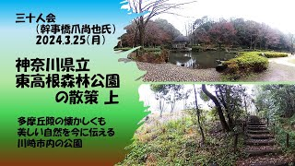
川崎・東高根森林公園の散策 下
神奈川県立東高根森林公園の散策 下
2024.3.25（月）
多摩丘陵の懐かしくも美しい自然を今に伝える川崎市内の公園
スライド写真ブログ https://ameblo.jp/harumichinishimura/entry-12846527434.html
ビデオ動画YouTube https://youtu.be/u6WSrKP2s34
